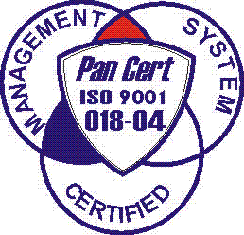
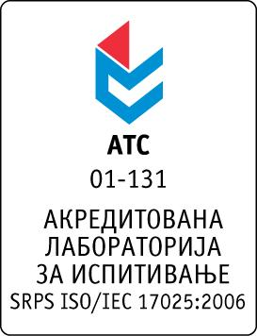

Република Србија
Аутономна Покрајина Војводина
ИНСТИТУТ ЗА ЈАВНО ЗДРАВЉЕ ВОЈВОДИНЕ
Футошка 121, 21000 Нови Сад
Централа: (021) 422-255; 4897-800
Директор: (021) 6622-784
Факс: (021) 6613-989
E-mail: izjzv@izjzv.org.rs
www.izjzv.org.rs

Нови Сад, 04.12.2017. године
Број: 01-2170/12

ПРЕДМЕТ: Друга измена конкурсне документације 01-2170/5 од 06.11.2017. године у отвореном поступку јавне набавке добара „ЛАБОРАТОРИЈСКИ МАТЕРИЈАЛ – ТЕСТОВИ 5“, ОП – 15/2017

У складу са чланом 63. став 1., Закона о јавним набавкама (Сл. Гласник РС број 124/2012, 14/2015 и 68/2015), вршимо измене Конкурсне документације број 01-2170/5 од 06.11.2017. године у отвореном поступку јавне набавке добара „ЛАБОРАТОРИЈСКИ МАТЕРИЈАЛ – ТЕСТОВИ 5““, ОП – 15/2017.

На страни 6/40 у делу 3. ВРСТА, ТЕХНИЧКЕ КАРАКТЕРИСТИКЕ (СПЕЦИФИКАЦИЈА), КВАЛИТЕТ, КОЛИЧИНА И ОПИС ДОБАРА, НАЧИН СПРОВОЂЕЊА КОНТРОЛЕ И ОБЕЗБЕЂИВАЊА ГАРАНЦИЈЕ КВАЛИТЕТА, РОК И МЕСТО ИСПОРУКЕ ДОБАРА, ставке 32,33,34 и 35, партија 18, мења се и гласи:
 |  | ПАРТИЈА 18
32 | 6746 | ELISA test TBEV IgG u pakovanju od 96 testova | pakovanje | 25
33 | 6752 | ELISA test WNV IgG u pakovanju od 96 testova | pakovanje | 1
34 | 3747 | ELISA test Usutu IgG u pakovanju od 96 testova | pakovanje | 1
35 | 6748 | ELISA test Dengua IgG u pakovanju od 96 testova | pakovanje | 1

На страни 27/40 у делу 7. ОБРАЗАЦ ПОНУДЕ, ставке 32,33,34 и 35, партија 18, мења се и гласи:
32 | 6746 | ELISA test TBEV IgG u pakovanju od 96 testova | pakovanje | 25
33 | 6752 | ELISA test WNV IgG u pakovanju od 96 testova | pakovanje | 1
34 | 3747 | ELISA test Usutu IgG u pakovanju od 96 testova | pakovanje | 1
35 | 6748 | ELISA test Dengua IgG u pakovanju od 96 testova | pakovanje | 1

На страни 30/40 у делу 7. ОБРАЗАЦ ПОНУДЕ, ставка 3,4 и 5, партија 3, мења се и гласи:
3 | 3322 | Nastavci za automatsku pipetu 1000µl - Ultra low retention, long sterile with filter | pak | 4
4 | 3321 | Nastavci za automatsku pipetu 100µl - Ultra low retention, long sterile with filter | pak | 2
5 | 3320 | Nastavci za automatsku pipetu 10µl - Ultra low retention, long sterile with filter | pak | 4

Овај документ чини саставни део Конкурсне документације 01-2170/5 од 06.11.2017. године предметног поступка јавне набавке и понуда понуђача мора бити сачињена сагласно Конкурсној документацији у предметној измени документације.

С поштовањем,

Комисија за јавне набавке у предметном
поступку набавке

